E-SHOP购物平台系统
- 登陆注册模块设计
- 登陆模块对使用者账号判断，进入具有不同功能的操作界面，不登陆则只能浏览商品信息，管理员界面在普通用户界面基础上增添后台管理系统入口，功能有查看用户列表，增加用户，查看商品列表（可进行修改和删除），发布新商品，查看所有用户的订单情况等。
- 关键代码：
/**
* 检测管理员是否登录
*/
function checkLogined() {
if((!isset($_SESSION['adminId']) || $_SESSION['adminId'] == "")) {
alertMes("Please log in first", "login.php");
}
}
/**
* 前台用户是否登录
*/
function checkUserLogined() {
if((!isset($_SESSION['userId']) || $_SESSION['userId'] == "")) {
alertMes("Please log in first", "login.php");
}
}

管理员界面引用函数
<?php
session_start();// 开启session
require("functions.php");// 引入函数
checkLogined();// 判断管理员是否登录
?>
- 普通用户主要功能模块设计
- 主界面分为头部和主要内容两个板块，头部含一个搜索框对所有商品的关键词查询，
对数据库所有商品和自己订单的查看，关键函数是对分页的处理和搜索功能
- 关键代码：
if(!isset($_GET["page"])){
$page=1;
}else{
$page=$_GET["page"];
}
$temp=($page-1)*$front_list_num=8;//主页中一页展示的商品数量

if(!isset($_GET['searchword'])){ // 搜索关键字
$searchword = "";
}else{
$searchword = trim($_GET['searchword']);
}
$sql_count = "select count(*) as total from goods where 1";

if($searchword){
$sql_count.= " and name like '%{$searchword}%'";
}

$result = mysql_query($sql_count);
if($result){
$res = mysql_fetch_array($result);
$num=$res['total'];
}else{
$num = 0;
}

$p_count=ceil($num/$front_list_num);
$sql = "select * from goods where 1 ";
if($searchword){
$sql .= " and name like '%{$searchword}%'";
}

$sql .= " limit {$temp},{$front_list_num}";
$result = mysql_query($sql);
//解析结果集
while($result && $row = mysql_fetch_assoc($result)){
?>
<li>
<div class="goods_item">
<a href="goodsDetail.php?id=<?php echo $row['id'];?>"><img src="uploads/<?php echo $row['pic'];?>" class="goods_img"></a>
<div class="goods_price">￥<?php echo $row['price'];?></div>
<div class="goods_name"><?php echo $row['name'];?></div>
</div>
</li>
<?php
}
?>
首页界面如下：
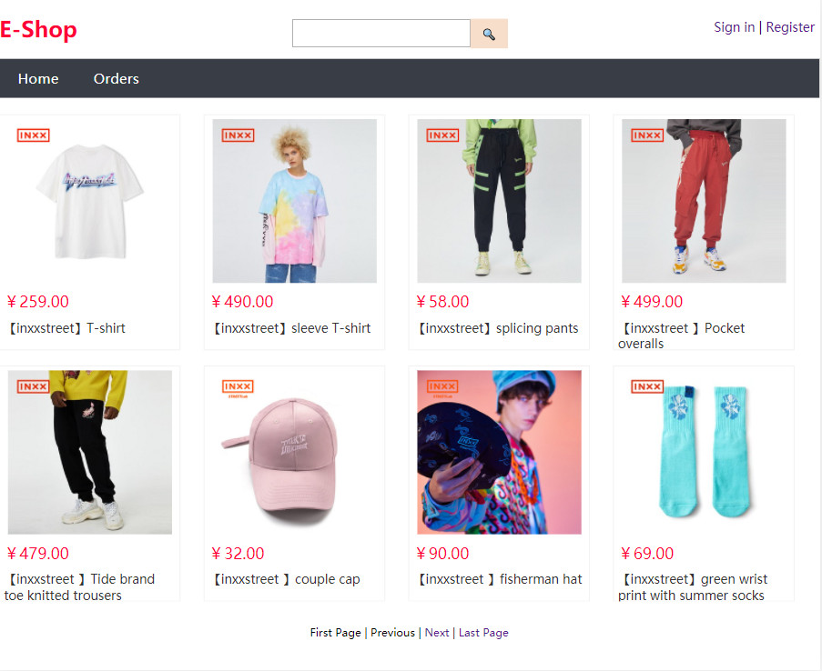
- 管理员对所有订单的管理模块
- 该功能是管理员的主要功能，查询所有订单的信息，对订单信息的修改等功能
- 关键代码：
$sql_count = "SELECT count(*) as total FROM tb_order a, `user` b, goods c WHERE a.user_id=b.id AND a.goods_id=c.id ";
if($keyword){
$sql_count.= " and c.`name` like '%{$keyword}%'";
}
$result = mysql_query($sql_count);
$res = mysql_fetch_array($result);
$num=$res['total'];
$p_count=ceil($num/$list_num);

//3. 执行订单信息查询
$sql = "SELECT a.*,b.username,c.`name` as `goods_name`,c.pic FROM tb_order a, `user` b, goods c WHERE a.user_id=b.id AND a.goods_id=c.id ";
if($keyword){
$sql .= " and c.`name` like '%{$keyword}%'";
}
$sql .= " limit {$temp},{$list_num}";
$result = mysql_query($sql);
管理员订单界面如下：
